UỶ BAN NHÂN DÂN  TỈNH ĐIỆN BIÊN  ------- | CỘNG HÒA XÃ HỘI CHỦ NGHĨA VIỆT NAM  Độc lập - Tự do - Hạnh phúc  ---------------
Số: 1237/QĐ-UBND | Điện Biên, ngày 12 tháng 12 năm 2011

QUYẾT ĐỊNH
VỀ VIỆC CÔNG BỐ THỦ TỤC HÀNH CHÍNH SỬA ĐỔI, BỔ SUNG HOẶC THAY THẾ ÁP DỤNG CHUNG TẠI CẤP XÃ CỦA TỈNH ĐIỆN BIÊN
CHỦ TỊCH ỦY BAN NHÂN DÂN TỈNH ĐIỆN BIÊN
Căn cứ Luật Tổ chức HĐND và UBND ngày 26 tháng 11 năm 2003;
Căn cứ Nghị định số: 63/2010/NĐ-CP ngày 08 tháng 6 năm 2010 của Chính phủ về kiểm soát thủ tục hành chính;
Xét đề nghị của Giám đốc Sở Tài nguyên và Môi trường, Chánh Văn phòng UBND tỉnh Điện Biên,
QUYẾT ĐỊNH:
Điều 1. Công bố thủ tục hành chính sửa đổi, bổ sung hoặc thay thế thuộc lĩnh vực tài nguyên và Môi trường áp dụng chung tại cấp xã của tỉnh Điện Biên
(có danh mục và nội dung cụ thể kèm theo).
Điều 2. Quyết định này có hiệu lực thi hành kể từ ngày ký.
Điều 3. Chánh Văn phòng Ủy ban nhân dân tỉnh, Giám đốc Sở Tài nguyên và Môi trường, Thủ trưởng các ngành liên quan; UBND các huyện, thị xã, thành phố thuộc tỉnh; UBND các xã, phường, thị trấn và các tổ chức, cá nhân liên quan chịu trách nhiệm thi hành Quyết định này./.

KT. CHỦ TỊCH
PHÓ CHỦ TỊCH
Lê Thành Đô

DANH MỤC VÀ NỘI DUNG CỤ THỂ CỦA THỦ TỤC HÀNH CHÍNH SỬA ĐỔI, BỔ SUNG HOẶC THAY THẾ ÁP DỤNG CHUNG TẠI CẤP XÃ CỦA TỈNH ĐIỆN BIÊN
(Ban hành kèm theo Quyết định số: 1237/QĐ-UBND ngày 12/12 /2011 của Chủ tịch Ủy ban nhân dân tỉnh Điện Biên)
Phần 1. DANH MỤC THỦ TỤC HÀNH CHÍNH SỬA ĐỔI, BỔ SUNG
STT | TÊN THỦ TỤC HÀNH CHÍNH
LĨNH VỰC ĐẤT ĐAI
1. | Cấp Giấy chứng nhận đối với trường hợp thửa đất không có tài sản gắn liền với đất hoặc có tài sản nhưng không có nhu cầu chứng nhận quyền sở hữu hoặc có tài sản nhưng thuộc quyền sở hữu của chủ khác cho hộ gia đình, cá nhân, cộng đồng dân cư, người Việt Nam định cư ở nước ngoài được sở hữu nhà ở tại Việt Nam đang sử dụng đất tại xã, thị trấn.
2. | Cấp Giấy chứng nhận đối với trường hợp tài sản gắn liền với đất tại xã, thị trấn mà chủ sở hữu không đồng thời là người sử dụng đất cho hộ gia đình, cá nhân, cộng đồng dân cư, người Việt Nam định cư ở nước ngoài được sở hữu nhà ở tại Việt Nam đang sử dụng đất tại xã, thị trấn.
3. | Cấp Giấy chứng nhận đối với người sử dụng đất đồng thời là chủ sở hữu nhà ở, công trình xây dựng cho hộ gia đình, cá nhân, cộng đồng dân cư, người Việt Nam định cư ở nước ngoài được sở hữu nhà ở tại Việt Nam đang sử dụng đất tại xã, thị trấn.
4. | Chuyển đổi quyền sử dụng đất nông nghiệp giữa 2 hộ gia đình, cá nhân.
Ghi chú:
- Nội dung sửa đổi, bổ sung hoặc thay thế TTHC in nghiêng;
- Văn bản quy định thủ tục hành chính sửa đổi, bổ sung hoặc thay thế in nghiêng.

Phần II. NỘI DUNG CỦA TỪNG THỦ TỤC HÀNH CHÍNH ĐƯỢC SỬA ĐỔI, BỔ SUNG ÁP DỤNG CHUNG TẠI CẤP XÃ
I. Lĩnh vực đất đai.
1. Cấp Giấy chứng nhận đối với trường hợp thửa đất không có tài sản gắn liền với đất hoặc có tài sản nhưng không có nhu cầu chứng nhận quyền sở hữu hoặc có tài sản nhưng thuộc quyền sở hữu của chủ khác cho hộ gia đình, cá nhân, cộng đồng dân cư, người Việt Nam định cư ở nước ngoài được sở hữu nhà ở tại Việt Nam đang sử dụng đất tại xã, thị trấn
- Trình tự thực hiện: | Bước 1. Trường hợp người đề nghị cấp Giấy chứng nhận nộp hồ sơ tại Ủy ban nhân dân xã, thị trấn: nộp hồ sơ theo quy định tại bộ phận tiếp nhận và trả kết quả của UBND xã, thị trấn. Công chức tiếp nhận có trách nhiệm kiểm tra hồ sơ, nếu hồ sơ đầy đủ, hợp lệ thì thụ lý để giải quyết. Nếu hồ sơ không hợp lệ thì trả lại và nói rõ lý do.  Bước 2. Ủy ban nhân dân xã, thị trấn có trách nhiệm thực hiện các công việc sau đây:  - Kiểm tra, xác nhận vào đơn đề nghị cấp Giấy chứng nhận về tình trạng tranh chấp quyền sử dụng đất; trường hợp không có giấy tờ về quyền sử dụng đất quy định tại các khoản 1, 2 và 5 Điều 50 của Luật Đất đai thì kiểm tra, xác nhận về nguồn gốc và thời điểm sử dụng đất, tình trạng tranh chấp sử dụng đất, sự phù hợp với quy hoạch sử dụng đất, quy hoạch xây dựng đã được xét duyệt.  Trường hợp chưa có bản đồ địa chính thì trước khi thực hiện các công việc tại điểm này, Ủy ban nhân dân xã, thị trấn phải thông báo cho Văn phòng đăng ký quyền sử dụng đất cấp huyện thực hiện trích đo địa chính thửa đất;  - Công bố công khai kết quả kiểm tra tại trụ sở Ủy ban nhân dân xã, thị trấn trong thời hạn 15 ngày; xem xét giải quyết các ý kiến phản ánh về nội dung công khai;  - Gửi hồ sơ đến Văn phòng đăng ký quyền sử dụng đất cấp huyện để thực hiện thủ tục cấp Giấy chứng nhận.  Bước 3. Tiếp nhận Giấy chứng nhận do Văn phòng đăng ký quyền sử dụng đất thuộc Phòng Tài nguyên & Môi trường chuyển về để trả cho người đề nghị.
- Cách thức thực hiện: | Tại trụ sở UBND xã, Thị trấn
- Thành phần hồ sơ: | - Đơn đề nghị cấp Giấy chứng nhận;  - Một trong các loại giấy tờ về quyền sử dụng đất quy định tại các khoản 1, 2 và 5 Điều 50 Luật Đất đai (nếu có);  - Bản sao các giấy tờ liên quan đến việc thực hiện nghĩa vụ tài chính về đất đai theo quy định của pháp luật (nếu có).
- Số lượng hồ sơ: | 01 bộ
- Thời hạn giải quyết: | 10 ngày làm việc, kể từ ngày nhận đủ hồ sơ hợp lệ (không kể thời gian công khai kết quả kiểm tra)
- Đối tượng thực hiện thủ tục hành chính: | Cá nhân.
- Cơ quan thực hiện thủ tục hành chính: | UBND xã, thị trấn
- Kết quả thực hiện thủ tục hành chính: | - Văn bản xác nhận  - Giấy chứng nhận
- Lệ phí (nếu có): | Miễn lệ phí cấp Giấy chứng nhận quyền sử dụng đất đối với Hộ gia đình, cá nhân cư trú ở xã, thị trấn.
- Tên mẫu đơn, mẫu tờ khai : | - Đơn đề nghị cấp Giấy chứng nhận quyền sử dụng đất, quyền sở hữu nhà ở và tài sản khác gắn liền với đất (Mẫu số 01/ĐK-GCN)
- Yêu cầu, điều kiện để thực hiện TTHC: | - Không
- Căn cứ pháp lý của thủ tục hành chính: | - Luật Đất đai số 13/2003/QH11 ngày 26/11/2003;  - Luật số 38/2009/QH12 ngày 19/6/2009 của Quốc hội về sửa đổi, bổ sung một số điều liên quan đến đầu tư xây dựng cơ bản;  - Điều 14 Nghị định số 88/2009/NĐ-CP ngày 19 tháng 10 năm 2009 của Chính phủ Về cấp Giấy chứng nhận quyền sử dụng đất, quyền sở hữu nhà ở và tài sản khác gắn liền với đất  - Thông tư số 17/2009/TT-BTNMT ngày 21 tháng 10 năm 2009 của Bộ Tài nguyên và Tài nguyên và Môi trường Quy định về Giấy chứng nhận quyền sử dụng đất, quyền sở hữu nhà ở và tài sản khác gắn liền với đất ;  - Thông tư số:16/2011/TT-BTNMT ngày 20/5/2011 của Bộ Tài nguyên và Môi trường về quy định sửa đổi, bổ sung một số nội dung liên quan đến thủ tục hành chính về lĩnh vực đất đai.

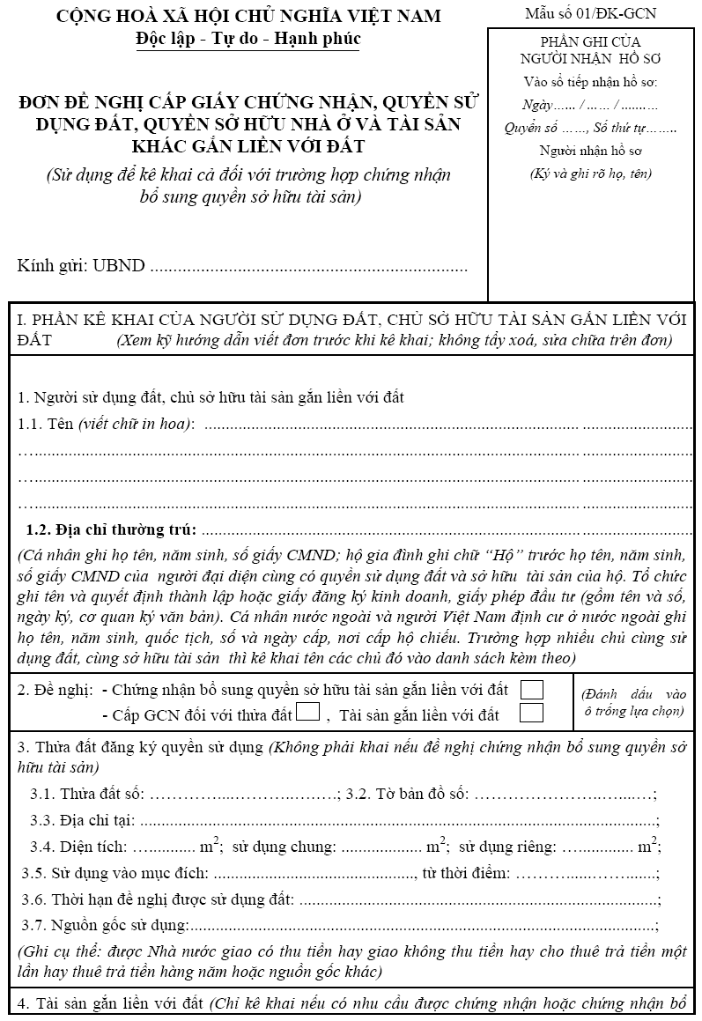

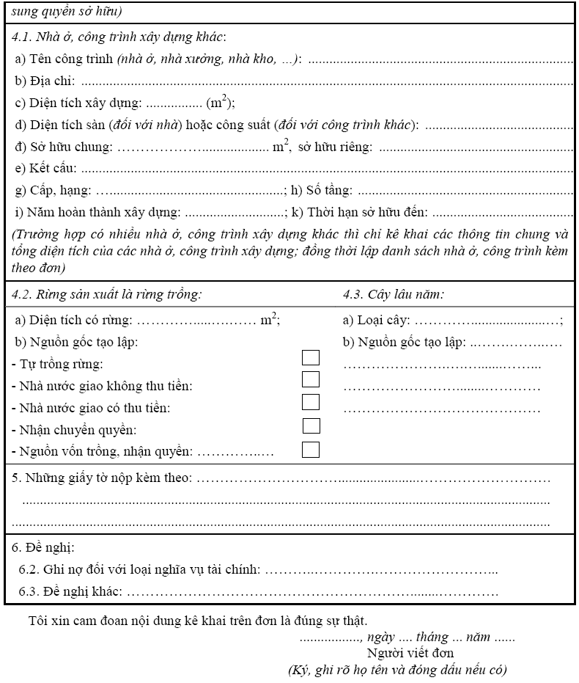
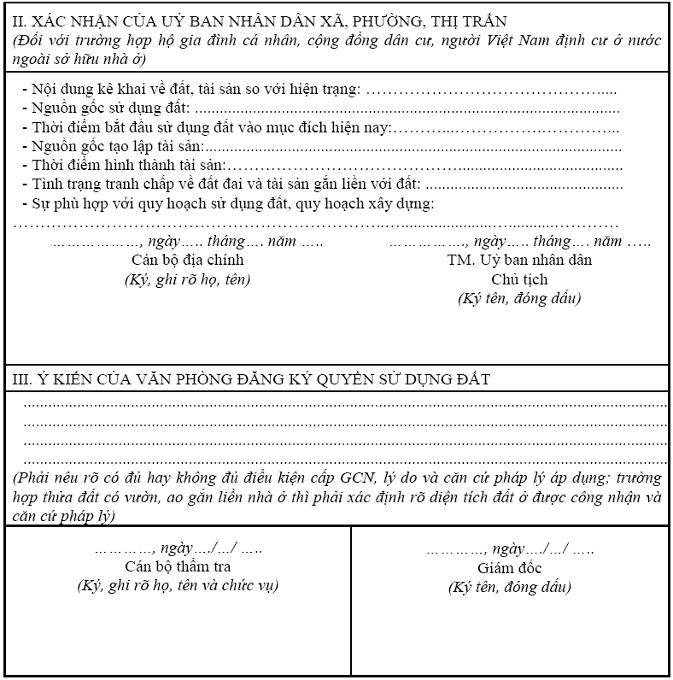
2. Cấp Giấy chứng nhận đối với trường hợp tài sản gắn liền với đất tại xã, thị trấn mà chủ sở hữu không đồng thời là người sử dụng đất cho hộ gia đình, cá nhân, cộng đồng dân cư, người Việt Nam định cư ở nước ngoài được sở hữu nhà ở tại Việt Nam đang sử dụng đất tại xã, thị trấn
- Trình tự thực hiện: | Bước 1. Trường hợp người đề nghị cấp Giấy chứng nhận nộp hồ sơ tại Ủy ban nhân dân xã, thị trấn: nộp hồ sơ theo quy định tại bộ phận tiếp nhận và trả kết quả của UBND xã, thị trấn. Công chức tiếp nhận có trách nhiệm kiểm tra hồ sơ, nếu hồ sơ đầy đủ, hợp lệ thì thụ lý để giải quyết. Nếu hồ sơ không hợp lệ thì trả lại và nói rõ lý do.  Bước 2. Ủy ban nhân dân xã, thị trấn có trách nhiệm thực hiện các công việc sau đây:  - Kiểm tra, xác nhận vào đơn đề nghị cấp Giấy chứng nhận về tình trạng tranh chấp quyền sở hữu tài sản;  - Kiểm tra, xác nhận vào sơ đồ nhà ở hoặc công trình xây dựng (trừ trường hợp sơ đồ nhà ở hoặc công trình xây dựng đã có xác nhận của tổ chức có tư cách pháp nhân về hoạt động xây dựng hoặc hoạt động đo đạc bản đồ);  - Công bố công khai kết quả kiểm tra hồ sơ tại trụ sở Ủy ban nhân dân xã, thị trấn trong thời hạn 15 ngày, xem xét giải quyết các ý kiến phản ánh về nội dung công khai;  - Gửi hồ sơ đến Văn phòng đăng ký quyền sử dụng đất cấp huyện để thực hiện thủ tục cấp Giấy chứng nhận.  Bước 3. Tiếp nhận Giấy chứng nhận do Văn phòng đăng ký quyền sử dụng đất thuộc Phòng Tài nguyên & Môi trường chuyển về để trả cho người đề nghị.
- Cách thức thực hiện: | Tại trụ sở UBND xã, Thị trấn
- Thành phần hồ sơ: | 1. Đơn đề nghị cấp Giấy chứng nhận;  2. Trường hợp chứng nhận quyền sở hữu nhà ở thì nộp giấy tờ về quyền sở hữu nhà ở:  - Hộ gia đình, cá nhân trong nước phải có một trong các loại giấy tờ sau:  + Giấy phép xây dựng nhà ở đối với trường hợp phải xin giấy phép xây dựng theo quy định của pháp luật về xây dựng;  + Giấy tờ về giao hoặc tặng nhà tình nghĩa, nhà tình thương, nhà đại đoàn kết;  + Giấy tờ về mua bán hoặc nhận tặng cho hoặc đổi hoặc nhận thừa kế nhà ở đã có chứng nhận của công chứng hoặc chứng thực của Ủy ban nhân dân theo quy định của pháp luật.  Trường hợp nhà ở do mua, nhận tặng cho, đổi, nhận thừa kế hoặc thông qua hình thức khác theo quy định của pháp luật kể từ ngày Luật Nhà ở có hiệu lực thi hành thì phải có văn bản về giao dịch đó theo quy định tại Điều 93 của Luật Nhà ở.  Trường hợp nhà ở do mua của doanh nghiệp đầu tư xây dựng để bán thì phải có hợp đồng mua bán nhà ở do hai bên ký kết; trường hợp mua nhà kể từ ngày 01 tháng 7 năm 2006 (ngày Luật Nhà ở có hiệu lực thi hành) thì ngoài hợp đồng mua bán nhà ở, bên bán nhà ở còn phải có một trong các giấy tờ về dự án đầu tư xây dựng nhà ở để bán (quyết định phê duyệt dự án hoặc quyết định đầu tư hoặc giấy phép đầu tư hoặc giấy chứng nhận đầu tư);  + Bản án hoặc quyết định của Toà án nhân dân hoặc giấy tờ của cơ quan nhà nước có thẩm quyền giải quyết được quyền sở hữu nhà ở đã có hiệu lực pháp luật;  + Trường hợp người đề nghị chứng nhận quyền sở hữu nhà ở có một trong những giấy tờ quy định tại các điểm a, b, c, d, đ và e khoản 1 Điều 8 Nghị định số 88/2009/NĐ-CP mà trên giấy tờ đó ghi tên người khác thì phải có một trong các giấy tờ về mua bán, nhận tặng cho, đổi, nhận thừa kế nhà ở trước ngày 01 tháng 7 năm 2006 có chữ ký của các bên có liên quan và phải được Ủy ban nhân dân cấp xã xác nhận; trường hợp nhà ở do mua, nhận tặng cho, đổi, nhận thừa kế nhà ở trước ngày 01 tháng 7 năm 2006 mà không có giấy tờ về việc đã mua bán, nhận tặng cho, đổi, nhận thừa kế nhà ở có chữ ký của các bên có liên quan thì phải được Ủy ban nhân dân cấp xã xác nhận về thời điểm mua, nhận tặng cho, đổi, nhận thừa kế nhà ở đó;  + Trường hợp cá nhân trong nước không có một trong những giấy tờ quy định tại các điểm a, b, c, d, đ và e khoản 1 Điều 8 Nghị định số 88/2009/NĐ-CP thì phải có giấy tờ xác nhận của Ủy ban nhân dân cấp xã về nhà ở đã được xây dựng trước ngày 01 tháng 7 năm 2006, nhà ở không có tranh chấp, được xây dựng trước khi có quy hoạch sử dụng đất, quy hoạch xây dựng hoặc phải phù hợp quy hoạch đối với trường hợp xây dựng sau khi có quy hoạch sử dụng đất, quy hoạch chi tiết xây dựng đô thị, quy hoạch điểm dân cư nông thôn theo quy định của pháp luật; trường hợp nhà ở xây dựng từ ngày 01 tháng 7 năm 2006 thì phải có giấy tờ xác nhận của Ủy ban nhân dân cấp xã về nhà ở không thuộc trường hợp phải xin giấy phép xây dựng, không có tranh chấp và đáp ứng điều kiện về quy hoạch như trường hợp nhà ở xây dựng trước ngày 01 tháng 7 năm 2006.  - Người Việt Nam định cư ở nước ngoài phải có các giấy tờ sau:  + Giấy tờ về mua bán hoặc nhận tặng cho hoặc nhận thừa kế nhà ở hoặc được sở hữu nhà ở thông qua hình thức khác theo quy định của pháp luật về nhà ở;  + Một trong các giấy tờ của bên chuyển quyền quy định tại khoản 1 và khoản 3 Điều 8 Nghị định số 88/2009/NĐ-CP.  + Trường hợp chủ sở hữu nhà ở không đồng thời là người sử dụng đất ở thì ngoài giấy tờ chứng minh về quyền sở hữu nhà ở theo quy định tại các khoản 1, 2 và 3 Điều 8 Nghị định số 88/2009/NĐ-CP, phải có hợp đồng thuê đất hoặc hợp đồng góp vốn hoặc hợp đồng hợp tác kinh doanh hoặc văn bản chấp thuận của người sử dụng đất đồng ý cho xây dựng nhà ở đã được công chứng hoặc chứng thực theo quy định của pháp luật và bản sao giấy tờ về quyền sử dụng đất theo quy định của pháp luật về đất đai.  - Trường hợp chứng nhận quyền sở hữu công trình xây dựng thì nộp giấy tờ về quyền sở hữu công trình xây dựng theo quy định tại các khoản 1 và 3 Điều 9 của Nghị định số 88/2009/NĐ-CP;  - Trường hợp chứng nhận quyền sở hữu rừng sản xuất là rừng trồng thì nộp một trong các giấy tờ về quyền sở hữu rừng cây quy định tại các khoản 1, 2, 3, 4 và giấy tờ tại khoản 7 Điều 10 của Nghị định số 88/2009/NĐ-CP;  4. Bản sao các giấy tờ liên quan đến việc thực hiện nghĩa vụ tài chính theo quy định của pháp luật (nếu có);  5. Sơ đồ nhà ở hoặc công trình xây dựng (trừ trường hợp trong giấy tờ quy định tại điểm b khoản này đã có sơ đồ nhà ở, công trình xây dựng).
- Số lượng hồ sơ: | 01 bộ
- Thời hạn giải quyết: | 10 ngày làm việc, kể từ ngày nhận đủ hồ sơ hợp lệ (không kể thời gian công khai kết quả kiểm tra)
- Đối tượng thực hiện thủ tục hành chính: | Cá nhân.
- Cơ quan thực hiện thủ tục hành chính: | UBND cấp xã
- Kết quả thực hiện thủ tục hành chính: | - Văn bản xác nhận  - Giấy chứng nhận
- Lệ phí (nếu có): | Miễn lệ phí cấp Giấy chứng nhận quyền sử dụng đất đối với Hộ gia đình, cá nhân cư trú ở xã, thị trấn.
- Tên mẫu đơn, mẫu tờ khai : | - Đơn đề nghị cấp Giấy chứng nhận quyền sử dụng đất, quyền sở hữu nhà ở và tài sản khác gắn liền với đất (Mẫu số 01/ĐK-GCN)
- Yêu cầu, điều kiện để thực hiện TTHC: | - Không
- Căn cứ pháp lý của thủ tục hành chính: | - Luật Đất đai số 13/2003/QH11 ngày 26/11/2003;  - Luật số 38/2009/QH12 ngày 19/6/2009 của Quốc hội về sửa đổi, bổ sung một số điều liên quan đến đầu tư xây dựng cơ bản;  - Điều 15 Nghị định số 88/2009/NĐ-CP ngày 19 tháng 10 năm 2009 của Chính phủ Về cấp Giấy chứng nhận quyền sử dụng đất, quyền sở hữu nhà ở và tài sản khác gắn liền với đất  - Thông tư số 17/2009/TT-BTNMT ngày 21 tháng 10 năm 2009 của Bộ Tài nguyên và Tài nguyên và Môi trường Quy định về Giấy chứng nhận quyền sử dụng đất, quyền sở hữu nhà ở và tài sản khác gắn liền với đất;  - Điểm a Khoản 1 Điều 3 Thông tư số:16/2011/TT-BTNMT ngày 20/5/2011 của Bộ Tài nguyên và Môi trường về quy định sửa đổi, bổ sung một số nội dung liên quan đến thủ tục hành chính về lĩnh vực đất đai;  - Quyết định số: 22/2011/QĐ-UBND ngày 18/8/2011 của UBND tinh Điện Biên về việc ban hành quy định mức thu, nộp quản lý và sử dụng lệ phí cấp Giấy chứng nhận quyền sử dụng đất, quyền sở hữu nhà ở và tài sản khác gắn liền với đất trên địa bàn tỉnh Điện Biên;

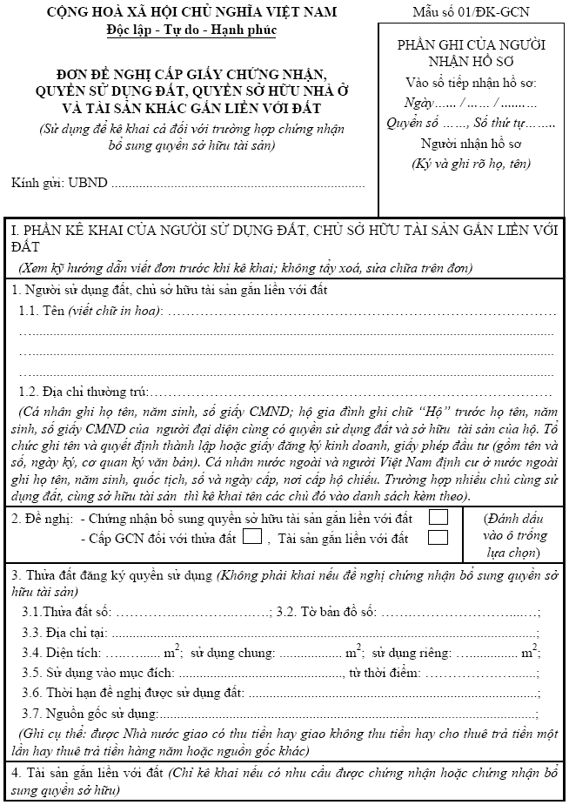

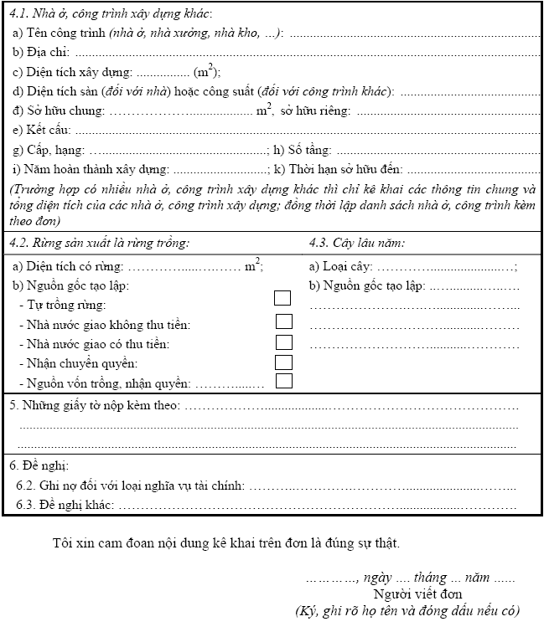

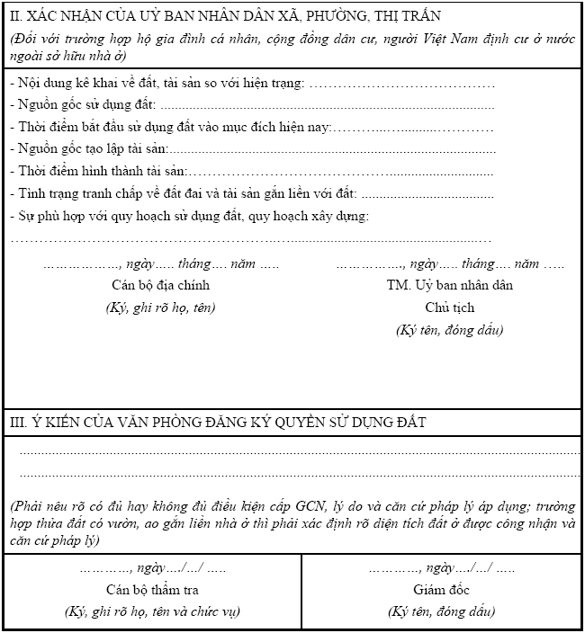

3. Cấp Giấy chứng nhận đối với người sử dụng đất đồng thời là chủ sở hữu nhà ở, công trình xây dựng cho hộ gia đình, cá nhân, cộng đồng dân cư, người Việt Nam định cư ở nước ngoài được sở hữu nhà ở tại Việt Nam đang sử dụng đất tại xã, thị trấn
- Trình tự thực hiện: | Bước 1. Trường hợp người đề nghị cấp Giấy chứng nhận nộp hồ sơ tại Ủy ban nhân dân xã, thị trấn: nộp hồ sơ theo quy định tại bộ phận tiếp nhận và trả kết quả của UBND xã, thị trấn. Công chức tiếp nhận có trách nhiệm kiểm tra hồ sơ, nếu hồ sơ đầy đủ, hợp lệ thì thụ lý để giải quyết. Nếu hồ sơ không hợp lệ thì trả lại và nói rõ lý do.  Bước 2. Ủy ban nhân dân xã, thị trấn có trách nhiệm thực hiện các công việc sau đây:  - Kiểm tra, xác nhận vào đơn đề nghị cấp Giấy chứng nhận về tình trạng tranh chấp quyền sở hữu tài sản; Trường hợp không có giấy tờ về quyền sử dụng đất quy định tại các Khoản 1, 2 và 5 Điều 50 Luật Đất đai thì kiểm tra, xác nhận về nguồn gốc, thời điểm sử dụng đất, tình trạng tranh chấp sử dụng đát, sự phù hợp với quy hoạch sử dụng đất, quy hoạch xây dựng đã được duyệt.  Trường hợp chưa có bản đồ địa chính thì trước khi thực hiện các công việc tại điểm này, UBND xã, thị trấn phải thông báo cho Văn phòng đăng ký quyền sử dụng đất cấp huyện thực hiện trích đo địa chính thửa đất.  - Kiểm tra, xác nhận vào sơ đồ nhà ở hoặc công trình xây dựng (trừ trường hợp sơ đồ nhà ở hoặc công trình xây dựng đã có xác nhận của tổ chức có tư cách pháp nhân về hoạt động xây dựng hoặc hoạt động đo đạc bản đồ);  - Công bố công khai kết quả kiểm tra hồ sơ tại trụ sở Ủy ban nhân dân xã, thị trấn trong thời hạn 15 ngày, xem xét giải quyết các ý kiến phản ánh về nội dung công khai;  - Gửi hồ sơ đến Văn phòng đăng ký quyền sử dụng đất cấp huyện để thực hiện thủ tục cấp Giấy chứng nhận.  Bước 3. Tiếp nhận Giấy chứng nhận do Văn phòng đăng ký quyền sử dụng đất thuộc Phòng Tài nguyên & Môi trường chuyển về để trả cho người đề nghị.
- Cách thức thực hiện: | Tại trụ sở UBND xã, Thị trấn
- Thành phần hồ sơ: | - Đơn đề nghị cấp Giấy chứng nhận quyền sử dụng đất, quyền sở hữu nhà ở và tài sản khác gắn liền với đất (Mẫu số 01/ĐK-GCN);
- Một trong các loại giấy tờ về quyền sử dụng đất quy định tại các khoản 1, 2 và 5 Điều 50 Luật Đất đai (nếu có);
- Giấy tờ về quyền sở hữu nhà ở theo quy định tại khoản 1 và khoản 2 Điều 8 của Nghị định số 88/2009/NĐ-CP đối với trường hợp tài sản là nhà ở;
- Giấy tờ về quyền sở hữu công trình xây dựng theo quy định tại khoản 1 Điều 9 của Nghị định số 88/2009/NĐ-CP đối với trường hợp tài sản là công trình xây dựng;
- Bản sao các giấy tờ liên quan đến việc thực hiện nghĩa vụ tài chính theo quy định của pháp luật (nếu có);
- Sơ đồ nhà ở hoặc công trình xây dựng (trừ trường hợp trong giấy tờ quy định tại các điểm b, c và d khoản 1của Nghị định số 88/2009/NĐ-CP đã có sơ đồ nhà ở, công trình xây dựng).
- Số lượng hồ sơ: | 01 bộ
- Thời hạn giải quyết: | 10 ngày làm việc, kể từ ngày nhận đủ hồ sơ hợp lệ (không kể thời gian công khai kết quả kiểm tra)
- Đối tượng thực hiện thủ tục hành chính: | Cá nhân.
- Cơ quan thực hiện thủ tục hành chính: | UBND cấp xã
- Kết quả thực hiện thủ tục hành chính: | - Giấy chứng nhận  - Văn bản xác nhận
- Lệ phí (nếu có): | Miễn lệ phí cấp Giấy chứng nhận quyền sử dụng đất đối với Hộ gia đình, cá nhân cư trú ở xã, thị trấn.
- Tên mẫu đơn, mẫu tờ khai : | - Đơn đề nghị cấp Giấy chứng nhận quyền sử dụng đất, quyền sở hữu nhà ở và tài sản khác gắn liền với đất (Mẫu số 01/ĐK-GCN)
- Yêu cầu, điều kiện để thực hiện TTHC: | - Không
- Căn cứ pháp lý của thủ tục hành chính: | - Luật Đất đai số 13/2003/QH11 ngày 26/11/2003;  - Luật số 38/2009/QH12 ngày 19/6/2009 của Quốc hội về sửa đổi, bổ sung một số điều liên quan đến đầu tư xây dựng cơ bản;  - Điều 16 Nghị định số 88/2009/NĐ-CP ngày 19 tháng 10 năm 2009 của Chính phủ Về cấp Giấy chứng nhận quyền sử dụng đất, quyền sở hữu nhà ở và tài sản khác gắn liền với đất;  - Thông tư số 17/2009/TT-BTNMT ngày 21 tháng 10 năm 2009 của Bộ Tài nguyên và Tài nguyên và Môi trường Quy định về Giấy chứng nhận quyền sử dụng đất, quyền sở hữu nhà ở và tài sản khác gắn liền với đất;  - Thông tư số:16/2011/TT-BTNMT ngày 20/5/2011 của Bộ Tài nguyên và Môi trường về quy định sửa đổi, bổ sung một số nội dung liên quan đến thủ tục hành chính về lĩnh vực đất đai;  - Quyết định số: 22/2011/QĐ-UBND ngày 18/8/2011 của UBND tinh Điện Biên về việc ban hành quy định mức thu, nộp quản lý và sử dụng lệ phí cấp Giấy chứng nhận quyền sử dụng đất, quyền sở hữu nhà ở và tài sản khác gắn liền với đất trên địa bàn tỉnh Điện Biên.

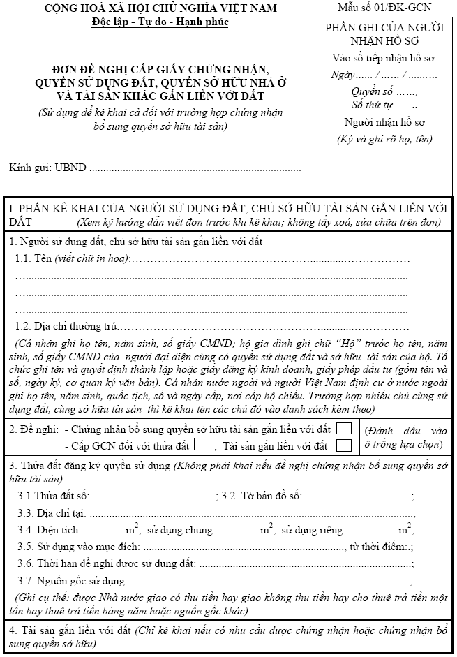

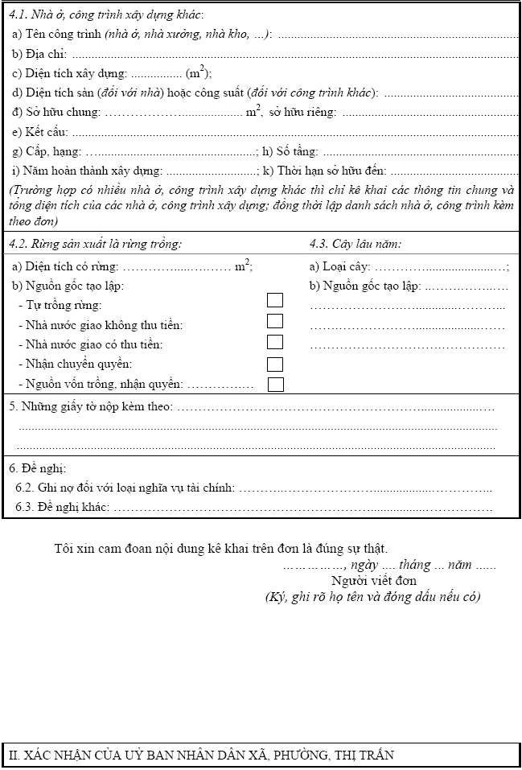

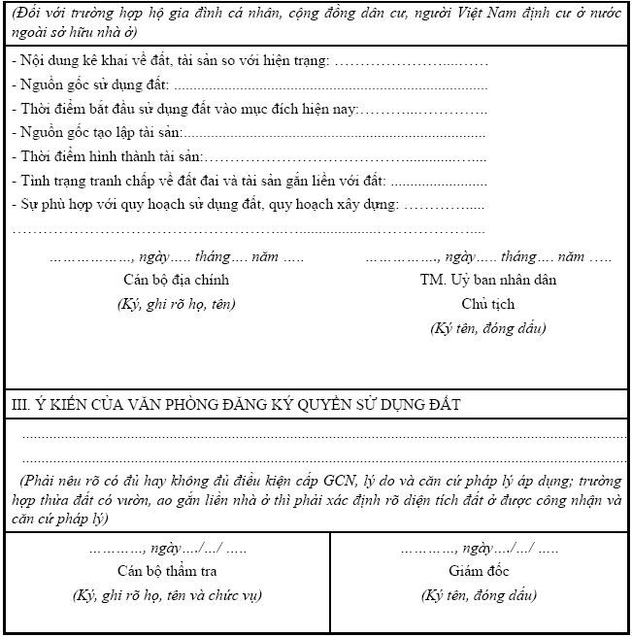
4. Chuyển đổi quyền sử dụng đất nông nghiệp giữa 2 hộ gia đình, cá nhân
- Trình tự thực hiện: | Bước 1. Các hộ gia đình, cá nhân sử dụng đất nông nghiệp tự thỏa thuận với nhau bằng văn bản về việc chuyển đổi quyền sử dụng đất nông nghiệp, nộp hồ sơ theo quy định về UBND xã.  Bước 2. UBND xã lập phương án chuyển đổi quyền sử dụng đất nông nghiệp chung cho toàn xã, phường, thị trấn (bao gồm cả tiến độ, thời gian chuyển đổi) và gửi phương án đến Phòng Tài nguyên và Môi trường huyện xem xét giải quyết.  Bước 3. Tiếp nhận Giấy chứng nhận quyền sử dụng đất đối với các thửa đất chuyển đổi và trả kết quả cho người xin chuyển đổi quyền sử dụng đất nông nghiệp.
- Cách thức thực hiện: | - Tại trụ sở UBND cấp xã
- Thành phần hồ sơ: | - Văn bản thỏa thuận chuyển đổi quyền sử dụng đất nông nghiệp giữa các hộ gia đình, cá nhân.  - Giấy chứng nhận quyền sử dụng đất hoặc một trong các loại giấy tờ về quyền sử dụng đất theo quy định tại các Khoản 1, 2 và 5 Điều 50 Luật đất đai ( nếu có).
- Số lượng hồ sơ: | 01 (bộ)
- Thời hạn giải quyết: | 10 ngày làm việc, kể từ ngày nhận đủ hồ sơ hợp lệ (không kể thời gian công khai kết quả kiểm tra)
- Đối tượng thực hiện thủ tục hành chính: | Cá nhân
- Cơ quan thực hiện thủ tục hành chính: | UBND cấp xã
- Kết quả thực hiện thủ tục hành chính: | Văn bản xác nhận.
- Lệ phí (nếu có): | Miễn thu
- Tên mẫu đơn, mẫu tờ khai (nếu có đề nghị đính kèm): | Không
- Yêu cầu, điều kiện để thực hiện thủ tục hành chính (nếu có): | Không
- Căn cứ pháp lý của thủ tục hành chính: | - Luật Đất đai số 13/2003/QH11.  - Nghị định 181/2004/NĐ-CP ngày 29/10/2004 của Chính phủ về thi hành Luật đất đai;  - Nghị định số 84/2007/NĐ-CP 25/5/2007 của Chính phủ quy định bổ sung về việc cấp giấy chứng nhận quyền sử dụng đất, thu hồi đất, thực hiện quyền sử dụng đất, trình tự, thủ tục bồi thường, hỗ trợ, tái định cư khi nhà nước thu hồi đất và giải quyết khiếu nại về đất;  - Thông tư số 93/2002/TT-BTC ngày 21/10/2002 của Bộ Tài chính quy định chế độ thu, quản lý sử dụng lệ phí địa chính;  - Quyết định số: 22/2011/QĐ-UBND ngày 18/8/2011 của UBND tinh Điện Biên về việc ban hành quy định mức thu, nộp quản lý và sử dụng lệ phí cấp Giấy chứng nhận quyền sử dụng đất, quyền sở hữu nhà ở và tài sản khác gắn liền với đất trên địa bàn tỉnh Điện Biên.

